台灣綠能工程顧有限公司 地址 ：80652高雄市前鎮區一心一路243號10樓之2

企業領袖廣場

台灣綠能工程顧問

243號

10樓

243號

電梯

243號

(土地銀行旁)

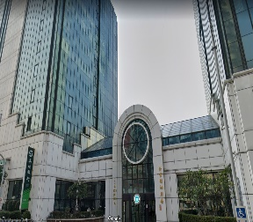 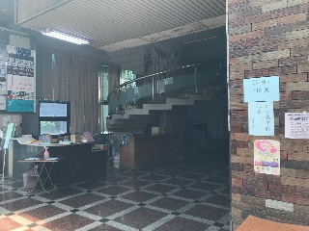 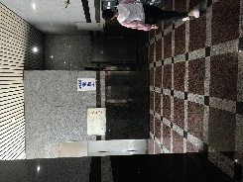 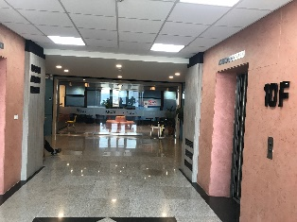 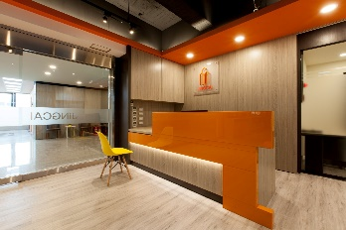

243號